实验题目：PN结正向压降温度特性的研究
- 实验目的
- 实验原理
- 实验仪器
- 实验内容
----见预习实验报告
- 数据分析
确切数据见原始数据
1．作ΔV-T曲线，求PN结正向压降随温度变化的灵敏度S:
（1）升温时：

ΔV(mV) | -10 | -20 | -30 | -40 | -50 | -60 | -70 | -80 | -90
T(ºC) | 24.6 | 28.9 | 33.1 | 37.1 | 41.3 | 45.5 | 49.6 | 53.9 | 58.1
ΔV(mV) | -100 | -110 | -120 | -130 | -140 | -150 | -160 | -170 | -180
T(ºC) | 62.1 | 66.3 | 70.4 | 74.5 | 78.8 | 82.9 | 87.0 | 91.2 | 95.3
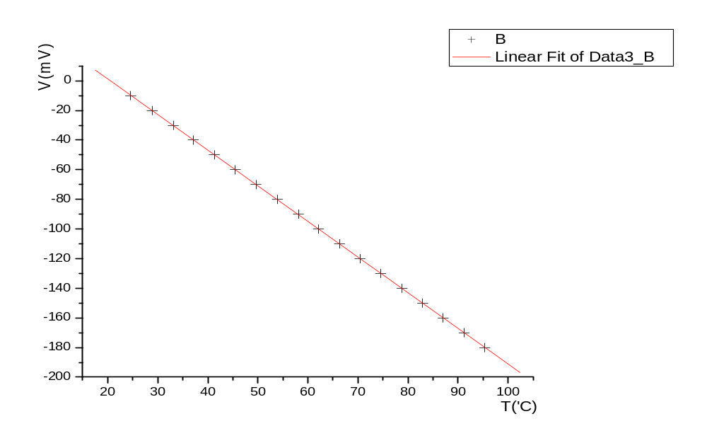Y = A + B * X
Parameter Value Error
-----------------------------------------------------------
A 49.46869 0.11644
B -2.40647 0.00183
-----------------------------------------------------------
R SD N P
-----------------------------------------------------------
-1 0.16697 18 <0.0001
-----------------------------------------------------------
因此，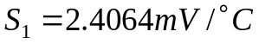
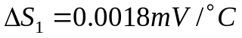
截距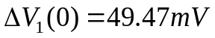

（2）降温时：
ΔV(mV) | -10 | -20 | -30 | -40 | -50 | -60 | -70 | -80 | -90
T(ºC) | 24.4 | 28.7 | 32.8 | 36.9 | 41.3 | 45.q | 49.4 | 53.8 | 57.6
ΔV(mV) | -100 | -110 | -120 | -130 | -140 | -150 | -160 | -170 | -180
T(ºC) | 61.7 | 65.9 | 70.0 | 74.1 | 78.4 | 82.7 | 86.9 | 91.1 | 95.3

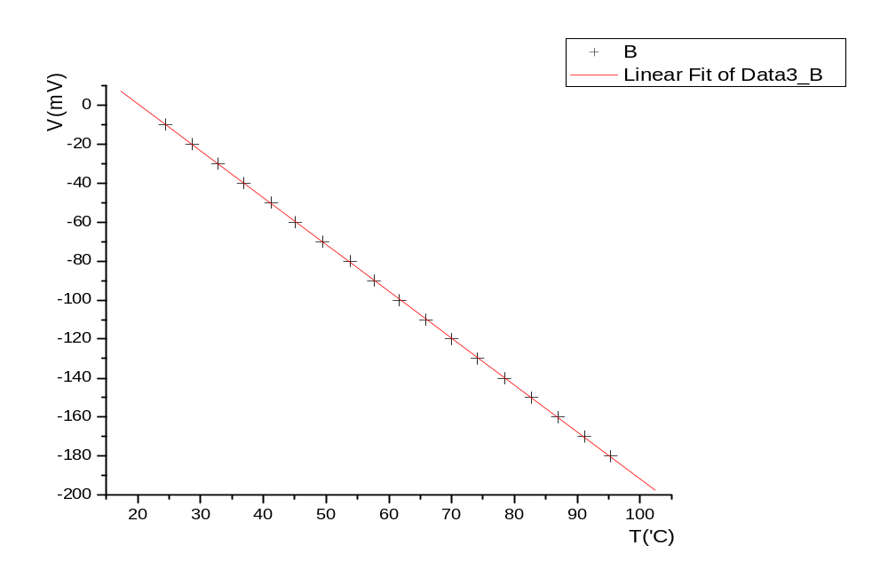
Y = A + B * X
Parameter Value Error
------------------------------------------------------------
A 48.78734 0.24824
B -2.40514 0.00391
------------------------------------------------------------
R SD N P
------------------------------------------------------------
-0.99998 0.35744 18 <0.0001
------------------------------------------------------------

因此，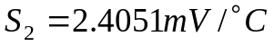
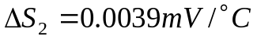
截距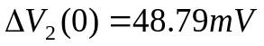
（3）综上所述:
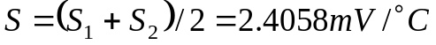
所以所求的PN结正向压降温度的灵敏度
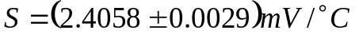
2．求被测PN结材料硅的禁带宽度E_{g}(0):
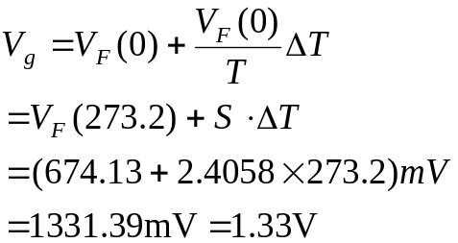
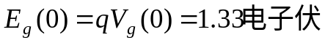

- 注意事项
- 实验前，首先要对测试仪预热。
- 根据ΔV的变化速度，适当的选择控温电流，保证升温与降温时间在20分钟左右，而不是一味的求快。
- 加热过程中，温度最好不要超过120ºC。
- 实验过程中（尤其是做降温实验时），切忌接触样品室中的铜座，以免烫伤。
- 记录数据时，要求ΔV进入所需数据时，马上记录温度，以保证结果的线性性。

- 误差分析
1 测量仪器在正常使用过程中测量环境和仪器性能随机涨落的影响。
2 本实验中最大的误差是测温元件的温度与PN结实际温度之间的误差，这也是影响结果的线性性的主要原因。
- 思考题
1测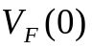或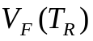的目的何在？为什么实验要求测ΔV-T曲线而不是V_{F}-T曲线。
答：（1）用来计算禁带宽度
（2）这是因为，
i）在研究PN结正向压降随温度变化的灵敏度S时，测量ΔV与测量V_{F}得到的结果是等价的，而禁带宽度也可以通过与ΔV（0）计算出来。
ii)测量过程中，为使得到的数据结果更好的呈现出线性性，要求V_{F}的间隔是一致的，而取ΔV可以更好的保证这一点。
2.测ΔV-T曲线为何按ΔV的变化读取T，而不是按自变量T取ΔV。
答：（1）由于实验中所测得的T与PN结的实际温度之间存在差值，按照ΔV的变化读取T可以减少这种差值引起的误差。
（2）做实验的过程中可以看出来，T的数值的变化速度比ΔV的大得多，因此若按自变量T取ΔV，因此会出现ΔV取相同值时T已经变化了很多的情况，这样的得到的结果缺乏线性性，有很大的误差。
综上所述，测ΔV-T曲线会按ΔV的变化读取T，而不是按自变量T取ΔV

